2026年第二届重庆市AI大模型创新应用大赛

成本智能分析系统

技术方案

适用范围：企业赛题原型与评委本地验收

编制单位：重庆创灵境数字技术有限公司

日期：2026-09-01

建设目标
系统面向制药企业成本分析，将结构化成本数据、行业行情、内部知识文档和报告模板组合为一条可审计、可回退的分析链路，输出交互式看板、Word/PDF报告及经人工确认后才能提交的整改任务。当前技术范围覆盖三个产品、2025年同期汇总、2026年1~6月实际/预算/人工工时、两厂同期对标和本机模拟RPA，并支持月度、季度和专题分析。

总体架构
图1 系统总体架构
所有数值、比较方向、贡献度和告警均由确定性引擎计算。RAG只提供可引用的业务背景；大模型只能在受控Schema内改写叙述与建议，不能改动成本事实、动态表格、引用、报告标识或审批状态。网页面向访客只提供Word和PDF预览/下载，Markdown和JSON保留为审计与自动测试制品。

核心处理流程

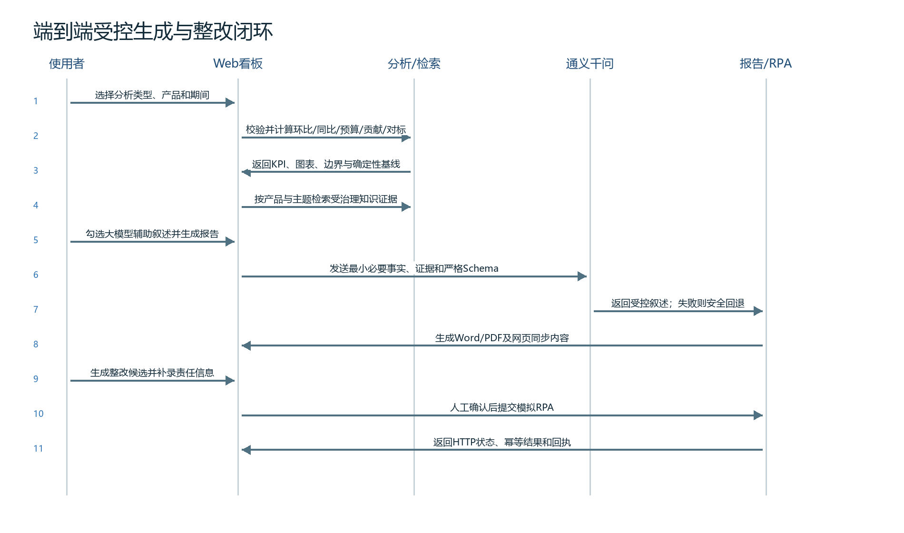
图2 端到端受控生成与整改闭环
大模型未启用、无密钥、超时、限流、拒答、Schema不符或后置护栏失败时，报告和任务候选均自动回退到确定性文本，分析流程不中断。

模块设计
模块 | 职责与控制点
数据质量 | BOM/编码、字段、类型、月份、主键、必填值及0.01元实际/预算/人工跨文件勾稽；阻断错误时停止分析
成本分析 | 月度/季度环比、同比、预算偏差、人工指标、结构占比、两类贡献口径、市场变动、总成本桥接及两厂对标；专题复用同一事实口径
知识索引 | 文档解析、版本与哈希治理、BM25和本地TF-IDF/LSI语义向量融合、来源定位；可选LlamaIndex适配不重新召回或重排
报告契约 | 汇总107个字段、补充字段、6张动态表、8类证据引用及生成状态
报告图表 | 生成趋势图、单位成本瀑布图和本月成本结构图，作为高清图片嵌入Word并随LibreOffice转换进入PDF
报告渲染 | 月度、季度、专题统一使用赛题Word模板；输出Word/PDF并保留Markdown/JSON审计制品
大模型控制 | 通义千问/OpenAI兼容调用、HTTPS、超时、有限重试、严格Schema、数字白名单、方向/因果/优先级护栏及确定性回退
主Web系统 | 单页面分析、当前阅读定位、ECharts趋势/瀑布/结构/热力图/成本驱动贡献图、人工分析、三步差异归因、报告生成进度、Word/PDF预览下载、整改审批和RPA回执
RPA闭环 | 受控任务候选JSON、状态转换、人工审批、接口载荷、幂等账本、HTTP重试及结果建模
批量与评测 | 18个产品月份批量运行、三个赛题场景确定性验收和真实大模型黄金门禁
可选企业储备 | 身份适配、SQLite审核工作台、签名执行和备份恢复；不阻塞竞赛主流程

Web信息架构与导航
主页面按照实际阅读路径固定为八个导航入口：成本分析、趋势图表、成本热力图、成本驱动、人工分析、差异归因、知识证据和整改闭环。滚动页面或点击导航时，左侧选中状态与右上角“当前阅读”提示使用同一导航目标同步更新。
- “本月/本季度/专题分析摘要”是分析结果的经营概览，不重复显示模块标签；
- “成本分析”集中展示单位成本、产量、总成本及三项成本要素的环比、同比和预算偏差；
- “趋势图表”使用统一浅色模块背景，容纳趋势、总成本变动贡献度、单位成本瀑布、总成本桥接和成本结构图；
- “成本驱动”独立展示原材料或制造费用明细表、明细贡献度图和可验证证据边界；
- “差异归因”是同一模块内的连续三步：对标差异总览、成本差异结构树、归因分析与改进建议；三步共享分析产品、期间、对标方向和受控证据；
- 页面不展示内部数据质量状态码、Markdown/JSON下载或内部规则文件名；数据校验、内部制品和边界规则仍在后台执行并保留审计记录。

计算、检索与生成设计

确定性计算
- 单位成本＝总成本÷产量。
- 环比变动率＝（本月－上月）÷上月×100%。
- 贡献度＝要素总成本变动额÷总成本变动额×100%。
- 要素总成本＝要素单位成本×当期产量。
- 产量影响＝（本期产量－上期产量）×上期单位成本；单位成本影响＝本期产量×（本期单位成本－上期单位成本）。
- 两厂差异＝一厂－二厂；差异率＝差异÷二厂×100%；成本越低越有利，产量高低不单独评价为经营优劣。
- 告警条件为 |环比变动率| > 10%，恰好10%不触发。
- 内部保留完整精度，金额显示2位、数量0位、百分比2位。
- 同比使用2025同月/同季度，预算偏差使用2026预算，人工指标使用人工工时CSV。
- 实际采购量、实际采购价、标准工时、标准工资率、批次工艺收率及设备费用产品分摊没有完整输入时，价格差、用量差、标准效率差和设备事件成本影响一律不估算。

混合RAG与知识治理
正式索引由manifest.json、pages.jsonl和vectors.npz构成，共9份文档、137个知识块。除产品配方、生产工艺、设备、GMP原文/摘要外，已加入两份派生知识：
- 同集团工厂对标基线：由中药二厂2025年和2026年1—6月成本汇总CSV构建，保留上游文件哈希和对标口径；
- 历史成本异常处理记录：由设备维修历史、工艺文件和GMP偏差/收率规则构建，明确“已发生事件”和“通用核查规则”不得混写为因果。
正常模式使用BM25权重0.70、本地语义向量权重0.30；精确金额、设备号、工艺参数和法规条款由关键词覆盖率保护。检索结果携带文档名、版本、页/节、章节、内容哈希和权威级别。可选LlamaIndex BaseRetriever只把已验证命中转换为NodeWithScore，不改变原生召回与排序；异常时继续使用原生检索。
文档切分采用可复现的来源分型策略。PDF按原始页形成知识块，页码直接作为引用定位；DOCX先读取标题样式并合并表格行，Markdown/TXT按标题层级切成章节。章节正文超过2400个字符时，优先在自然段边界切分；单个超长段落再按2400字符定长拆分，当前不设置重叠区（重叠长度为0），避免重复证据被重复计权。每个知识块均保存来源路径、源文件SHA-256、标题、文档类型、适用产品、版本、生效日期、页/节位置、密级、来源优先级、正文哈希和索引版本；索引发布前校验必需文档、可解析文本、知识块数量及pages.jsonl、vectors.npz哈希。
派生Markdown知识以章节标题作为引用位置，不把文档标题块计为“第1节”；同集团工厂对标基线优先命中当前产品与年份的数据章节。跨产品共页的工艺PDF在展示引用时按目标产品裁剪章节范围，避免把下一产品标题串入当前产品证据。市场价格与内部材料成本一侧或两侧持平时标记为“未形成相反方向”，不归入方向不一致。

报告Prompt、Schema与护栏
报告大模型请求只发送当前产品/期间的确定性结果、对标表、建议基线、Top知识证据和必要元数据。当前实际接入为阿里云百炼华北2，Base URL为 https://dashscope.aliyuncs.com/compatible-mode/v1，模型为 qwen3.8-max，使用OpenAI兼容Chat Completions和JSON Mode。
模型允许输出：
- 7个解释字段：波动告警描述、材料成本归因分析文本、成本异常排查分析、差异结构拆解分析、差异归因分析文本、本月亮点、需关注问题；
- 1—4条建议文案：序号、行动、责任部门、优先级、预期效果和“待业务审批”期限。
模型不得改变其余100个报告字段、补充字段、动态表格的成本事实、报告编号、模板/索引版本和证据引用。系统后置校验包括：字段集合与类型、长度、批准数字白名单、环比/同比方向、预算评价、建议数量与顺序、责任部门白名单、优先级不得降级、禁止采购/设备无依据因果、禁止声称任务已执行或绕过人工审批。任一校验失败即记录generation.status=fallback及原因并回退。
Prompt由“固定系统指令＋最小必要证据包＋Pydantic生成的JSON Schema”三部分组成。系统指令限定模型仅作受控文字编辑；证据包只包含当前报告编号、确定性文字基线、受治理知识引用、对标差异结构、确定性建议候选、关键确定性字段以及方向和经营评价约束；通义千问请求使用JSON Mode，并把完整Schema附在用户消息末尾。七个叙述字段单字段最长1200字，建议限1—4条，建议行动和预期效果分别最长300字，未知字段由extra="forbid"拒绝。
脱敏Prompt示例：
- 系统指令：你是制药企业成本分析报告的受控文字编辑器，只能依据输入契约改写指定字段；不得重新计算、补造数字、改写引用或声称任务已执行；缺失数据保持“暂无数据”。
- 用户证据包：{"报告编号":"CA-YYYYMM-XX-001","确定性文字基线":{"材料成本归因分析文本":"<已校验文本>"},"受治理知识引用":["<文档/版本/页节/哈希>"],"关键确定性字段":{"本月单位成本":"<批准数字>"},"方向与经营评价约束":{"单位成本环比":"<批准方向>"}}。
- 输出约束：只返回Schema要求的七个叙述字段和改进建议列表；建议数量、顺序、责任部门范围和优先级边界不得改变。API Key、完整原始文件、无关产品数据和本地绝对路径不进入Prompt。

整改任务JSON控制
报告生成后可创建TaskCandidateBundle。确定性代码保护任务ID、报告编号、契约哈希、产品、期间、来源字段、来源引用、事实发现、创建时间、状态和校验结果；大模型只可改写任务标题、整改建议、建议优先级和建议部门。候选始终从 pending_review开始，只有人工填写审核人、责任人、部门、期限、通知方式并输入确认语句后，系统才生成RpaTaskCreateRequest。提交目标被限制为本机 127.0.0.1/localhost 模拟RPA，并使用幂等键避免重复发送。
整改闭环汇总只展示“已形成候选、已人工确认、已模拟送达、发送失败”四项。统计来源是各报告目录中的task_candidates.json、reviewed_task.json和 submission_result.json，不把Word/PDF报告数量混入流程统计。正式启用或正式演示前，测试流程文件移至 07_报告输出/测试流程归档/，报告制品保留，四项流程统计从零开始；后续每次形成候选、审核和发送后按落盘状态递增。

模板、图表与期间边界
Markdown模板定义6章业务结构和107个占位符；Word模板定义封面、文档控制、阅读指南、目录、水印、正文、表格和字体版式。月度、季度和专题报告均映射到同一107字段契约和同一Word版式链路。
报告内嵌三类图表：单位成本趋势、单位成本变动瀑布和本月成本结构。图表先生成高清图片，再嵌入Word，并通过LibreOffice生成PDF。趋势标题严格跟随可得数据范围：只有完整6个月时显示“近6个月”；不足6个月时显示实际起止月份和点数，禁止补造缺失月份。
模板解析与渲染按以下顺序执行：
- 契约校验：扫描Markdown模板中的{{字段名}}，与107字段报告契约做严格集合比对；缺少、额外或不可用字段被补值时，契约直接判定失败。动态表格作为受控结构单独保存，不交给大模型生成。
- Word装配：复制受治理Word模板，在内存中定位正文、表格和页眉页脚的占位符；普通字段按契约替换，独占段落的动态表格占位符替换为真实表格，并插入趋势图、瀑布图、成本结构图和知识证据引用。
- 版式稳定：执行分析类型标签适配、同比指标补齐、表格与字体规范化、封面两行标题、前置页独占分页、正文分页稳定和页码字段刷新；最后扫描未替换占位符。任何占位符、关键章节或制品缺失均停止交付。
- 制品复核：PDF转换后重新打开文件，检查页数、封面编制单位、第二页文档控制、第三页阅读指南、产品名、总成本概览、知识证据引用和残留占位符；检查失败时报告生成整体失败，不发布半成品目录。
模板哈希、字段数量、缺失字段、未替换占位符、报告图表和PDF生成均纳入回归测试。

主Web API合同
所有请求模型使用extra="forbid"，出现未知字段、非法期间或缺少必选项时返回4xx，不静默忽略。
典型异常响应与恢复策略：
- 请求缺少期间、存在未知字段或专题事实准入不满足时返回422，例如{"detail":"月度成本分析必须选择分析月份"}；前端保留当前选择并提示修正，不启动报告渲染。
- 报告ID格式正确但制品不存在、下载清单不一致或目标文件缺失时返回404；路径越界在解析阶段阻断，不回显服务器绝对路径。
- 大模型出现超时、网络错误、408/409/429/5xx、非JSON、Schema不合格或护栏不通过时，最多按配置重试3次；仍失败则报告继续以确定性基线生成，并在generation.status=fallback和warnings中记录脱敏原因，不把外部错误堆栈暴露到网页。
- Word图表生成、模板替换或PDF关键内容校验失败时，临时目录不转为正式报告目录；接口返回受控错误，用户可在修复依赖或模板后重新生成，不会留下可下载的半成品。
“原材料涨价专项”设有事实准入：当前期间直接材料单位成本必须上升，且至少存在一项上升的材料明细或同名市场证据；不满足时返回4xx并提示改选材料上涨月份或“工厂成本差异专项”。整改任务表的主题与优先级继承首条受治理改进建议，责任人和截止时间仍保留到人工审批阶段填写。

